Projeto de Lei nº _______, de 17 de maio de 2021.

**Autoriza o ‘Programa Visita Virtual’, destinado aos pacientes internados em decorrência da Covid-19.**

O **PREFEITO MUNICIPAL DE SUMARÉ**, usando das atribuições que lhe são conferidas por lei, faz saber que a Câmara Municipal aprovou e eu sanciono e promulgo a seguinte Lei:

**Art. 1º** O Programa Visita Virtual poderá ser implantado pela Prefeitura do Município de Sumaré com objetivo de viabilizar o contato seguro dos pacientes internados com Covid-19, diagnosticados ou suspeitos, com seus familiares.

§ 1º Visando proteger os profissionais da saúde, para a implementação do disposto no *caput,* deverão ser aplicados todos os protocolos sanitários e de segurança.

§ 2º A realização da vídeo-chamada deve ser previamente autorizada pelo profissional responsável pelo tratamento do paciente.

**Art. 2º** São objetivos do Programa:

I - garantir aos pacientes, através de chamadas de vídeo via celular ou tablet, a comunicação com seus familiares, de forma regular e contínua;

II - atenuar o sofrimento dos familiares de pacientes internados, que ficam impedidos de visita-los nas instituições hospitalares por conta do isolamento necessário ao controle da propagação do coronavírus;

III - favorecer o processo de cura dos pacientes através do contato virtual com seus entes queridos.

**Art. 3º** Para a implementação do Programa, a Administração Pública Municipal poderá:

I - firmar convênios ou parcerias para a disponibilização de celulares e tablets a serem utilizados nas chamadas de vídeo;

II - realizar campanhas publicitárias para doação de celulares e tablets, inclusive usados, aos estabelecimentos e serviços que integram a Rede Municipal de Saúde, de modo a viabilizar a implementação do Programa.

**Art. 4º** As despesas para execução desta Lei correrão por conta das dotações orçamentárias próprias.

**Art. 5º** Esta Lei entra em vigor 90 (noventa) dias após a data de sua publicação.

Sala das Sessões, 17 de maio de 2021.

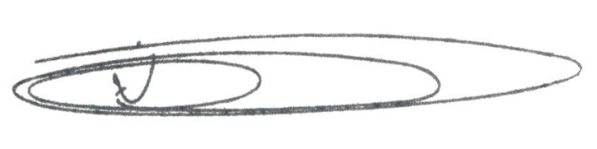

**NEY DO GÁS**

Vereador

*(Cidadania)*

**JUSTIFICATIVA**

Como é de conhecimento geral, o tratamento da Covid-19, causado pelo novo coronavírus, exige o isolamento dos pacientes, sendo que na internação hospitalar não se admite a presença de acompanhantes, tampouco visitações.

Assim, durante a internação, além do sofrimento físico, o paciente convive com a solidão, a qual atua como fator emocional que, em alguma medida, torna a recuperação mais lenta e dolorosa.

A visita virtual, proposta pelo presente Projeto de Lei, pode atenuar esse sentimento, na medida em que o paciente, animado e reconfortado pela família, é capaz de adotar uma atitude positiva em relação ao tratamento.

Para tanto, o contato por meio de vídeo-chamadas, via celular ou tablets, é o modo mais seguro de os familiares oferecerem apoio, carinho e amparo aos entes internados.

Assim, com esta Proposição, pretende-se fortalecer os vínculos afetivos do paciente, além de acalmar a angústia de familiares e, até mesmo, de amigos próximos.

Em face do exposto, embasado nos argumentos acima lançados, apresentamos aos Nobres Vereadores este Projeto de Lei, para que seja o mesmo deliberado e aprovado por esta Casa.

Sala das Sessões, 17 de maio de 2021.



**NEY DO GÁS**

Vereador

*(Cidadania)*